คาแรคเตอร์ "โบ้ตั๋น" (Botan)
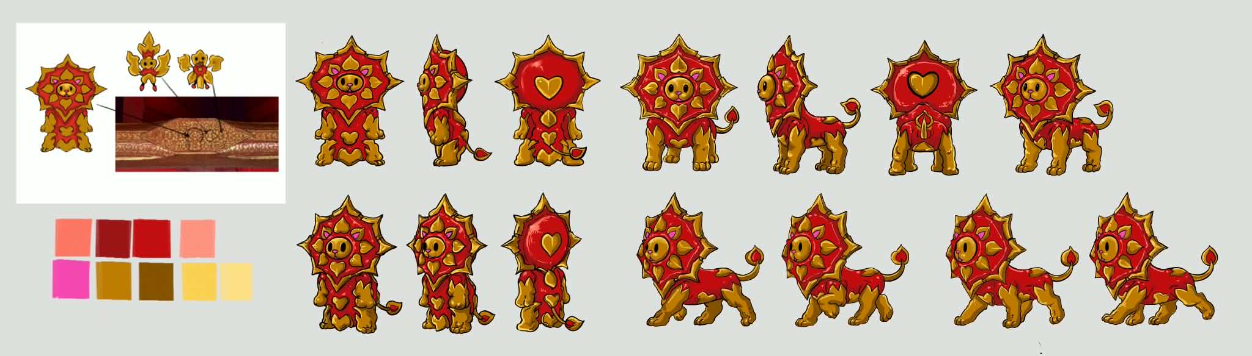
เรื่องราวคาแรคเตอร์ "โบ้ตั๋น" (Botan)
โบ้ตั๋น คือภูตแฟรี่ผู้พิทักษ์แห่งความอุดมสมบูรณ์และความงดงามของศิลปะล้านนา ถือกำเนิดจาก "ดอกโบตั๋น" ราชาแห่งมวลดอกไม้ ซึ่งเป็นสัญลักษณ์ของความมั่งคั่ง เกียรติยศ ความเมตตา และความเจริญรุ่งเรือง เมื่อพลังแห่งธรรมชาติผสานเข้ากับความศักดิ์สิทธิ์ของลวดลายคำล้านนา จึงได้ก่อกำเนิดเป็นภูตผู้มีรูปลักษณ์ของ สิงห์โต อันสง่างาม ที่เปล่งประกายดุจละอองทองคำ
แม้จะเปี่ยมด้วยพลังแห่งผู้พิทักษ์ โบ้ตั๋นกลับมีจิตใจอ่อนโยน โบตั๋น เชื่อกันว่าเป็นสัญลักษณ์แห่งความหวัง ความสำเร็จ และแรงบันดาลใจในการสร้างสรรค์ เมื่อแสงอาทิตย์ส่องกระทบลวดลายคำบนวัดโบราณ โบ้ตั๋นจะปรากฏกายเพื่อปกป้องมรดกทางวัฒนธรรม และถ่ายทอดความงดงามของศิลปะล้านนาสู่โลกดิจิทัลร่วมสมัย
แนวคิด (Concept)
คาแรคเตอร์ได้รับแรงบันดาลใจจาก ลวดลายคำล้านนาพฤกษา ที่ถูกลดทอน (Simplification) ให้กลายเป็นตัวละครในรูปแบบ Chibi รวมถึงการใช้หลักการมองภาพ Pareidolia (พาเรโดเลีย)การมองเห็นรูปทรงต่างๆ ในสิ่งของหรือเหตุการณ์บังเอิญ ซึ่งเป็นกลไกทางสมองที่เกิดจากการพยายามหาความหมาย โดยนำรูปทรงลวดลายคำของดอกไม้ กลีบดอก ใบไม้ และเส้นสาย รูปทรง มาตีความใหม่ให้กลายเป็นคาแรคเตอร์ภูตแฟรี่ร่วมสมัย

ความเชื่อและแรงบันดาลใจในการออกแบบ
การออกแบบ “โบ้ตั๋น (Botan)” เกิดจากการผสมผสานความเชื่อ ศิลปะ และสัญลักษณ์ทางวัฒนธรรม เพื่อถ่ายทอดอัตลักษณ์ล้านนาในรูปแบบคาแรคเตอร์ร่วมสมัย โดยประกอบด้วย
- ดอกโบตั๋น : ราชาแห่งมวลดอกไม้ในคติจีน สื่อถึงความมั่งคั่ง ความสง่างาม เกียรติยศ ความเจริญรุ่งเรือง และโชคลาภ
- สิงห์โต : สัญลักษณ์ของผู้พิทักษ์ พลัง ความกล้าหาญ และการคุ้มครองสิ่งศักดิ์สิทธิ์ สะท้อนบทบาทของผู้ปกป้องศิลปวัฒนธรรมล้านนา
- ภูตแฟรี่ (Fairy) : ตัวแทนของธรรมชาติ เวทมนตร์ ความบริสุทธิ์ และพลังแห่งการสร้างสรรค์ เชื่อมโยงโลกแห่งธรรมชาติกับจินตนาการ
- ลวดลายคำล้านนา : ได้รับแรงบันดาลใจจากลวดลายพรรณพฤกษาในศิลปกรรมล้านนา สื่อถึงความศรัทธา ภูมิปัญญา และอัตลักษณ์ทางวัฒนธรรม ซึ่งนำมาตีความใหม่เป็นองค์ประกอบของคาแรคเตอร์เพื่อสืบสานมรดกทางศิลปะสู่สื่อดิจิทัลร่วมสมัย
ความหมายของสีและองค์ประกอบ
- สีแดง : เป็นสีหลักของคาแรคเตอร์ สื่อถึงพลังชีวิต ความกล้าหาญ ความเข้มแข็ง ความเป็นสิริมงคล และความเจริญรุ่งเรือง อีกทั้งยังเป็นสีที่พบได้บ่อยในศิลปกรรมล้านนาและความเชื่อไทย–จีน
- สีทอง : แทนคุณค่าของพุทธศิลป์ล้านนา ความศักดิ์สิทธิ์ ความมั่งคั่ง เกียรติยศ และแสงแห่งปัญญา สีทองยังสะท้อนลวดลายคำที่เป็นแรงบันดาลใจหลักของคาแรคเตอร์
- สีชมพู : เชื่อมโยงกับดอกโบตั๋น สื่อถึงความอ่อนโยน ความเมตตา ความรัก ความงดงาม และความหวัง ทำให้คาแรคเตอร์มีความอบอุ่น แม้จะเป็นผู้พิทักษ์ที่เปี่ยมด้วยพลัง
- สีเหลืองอ่อน : สื่อถึงแสงแห่งธรรมชาติ ความอุดมสมบูรณ์ ความสุข และการเริ่มต้นใหม่ เปรียบเสมือนละอองแสงที่โบ้ตั๋นทิ้งไว้เมื่อเคลื่อนไหว
สรุป
“โบ้ตั๋น (Botan)” คือภูตแฟรี่ในรูปลักษณ์สิงโต ผู้พิทักษ์ความอุดมสมบูรณ์และศิลปะล้านนา ถือกำเนิดจากดอกโบตั๋นซึ่งเป็นสัญลักษณ์ของความมั่งคั่ง เกียรติยศ และความเจริญรุ่งเรือง รูปลักษณ์ได้รับแรงบันดาลใจจากสิงห์ผู้พิทักษ์ ผสานลวดลายคำพรรณพฤกษาและลายเถาไม้ล้านนา พร้อมประกายสีทอง เพื่อสื่อถึงพลังธรรมชาติ ความศักดิ์สิทธิ์ ความสง่างาม และการสืบสานมรดกวัฒนธรรมล้านนาในรูปแบบคาแรคเตอร์ร่วมสมัย
โบ้ตั๋นเป็นตัวแทนของความเชื่อเรื่องความอุดมสมบูรณ์ ความมั่งคั่ง โชคลาภ และการคุ้มครอง โดยผสมผสานความหมายของดอกโบตั๋น สิงห์ผู้พิทักษ์ และพลังศักดิ์สิทธิ์แห่งธรรมชาติตามคติล้านนา

เรื่องราวคาแรคเตอร์ “รวงคำ” (Ruangkham)
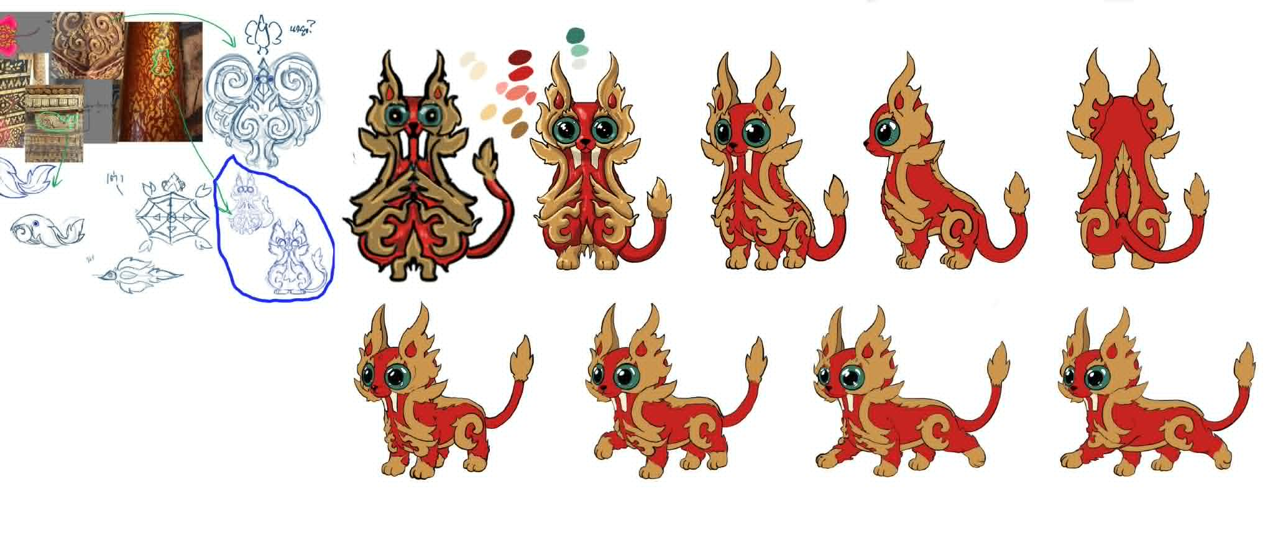
จากชื่อที่ให้มา ตีความว่าลวดลายต้นแบบคือ “ลายดอกข้าวบิณฑ์ก้านแยก” ซึ่งนำมาประยุกต์ร่วมกับงานลายคำล้านนา โดย “ลายคำ” เป็นศิลปกรรมประดับตกแต่งที่มีเอกลักษณ์สำคัญของล้านนา ส่วนลายพุ่มข้าวบิณฑ์เป็นลายประดิษฐ์ทรงพุ่มปลายแหลมที่สามารถประกอบด้วยลายกนก ใบเทศ และก้านลายต่าง ๆ การอธิบายความหมายของคาแรคเตอร์ต่อไปนี้จึงเป็น การตีความเชิงสร้างสรรค์ เพื่อใช้ในการออกแบบร่วมสมัย
ชื่อคาแรคเตอร์
รวงคำ (Ruangkham)
ภูตแฟรี่แมวป่าผู้พิทักษ์เมล็ดพันธุ์ ความอุดมสมบูรณ์ และการเติบโตของผืนแผ่นดินล้านนา
คำว่า “รวง” สื่อถึงรวงข้าวและผลผลิตจากความเพียร ส่วนคำว่า “คำ” ในภาษาล้านนาหมายถึงทองคำ จึงรวมความหมายเป็น “รวงข้าวสีทอง” อันเป็นตัวแทนของความเจริญงอกงาม ความมั่งคั่ง และคุณค่าของภูมิปัญญาท้องถิ่น
แนวคิด (Concept)
คาแรคเตอร์ได้รับแรงบันดาลใจจาก ลวดลายคำล้านนาพฤกษา ที่ถูกลดทอน (Simplification) ให้กลายเป็นตัวละครในรูปแบบ Chibi รวมถึงการใช้หลักการมองภาพ Pareidolia (พาเรโดเลีย)การมองเห็นรูปทรงต่างๆ ในสิ่งของหรือเหตุการณ์บังเอิญ ซึ่งเป็นกลไกทางสมองที่เกิดจากการพยายามหาความหมาย โดยนำรูปทรงลวดลายคำของดอกไม้ กลีบดอก ใบไม้ และเส้นสาย รูปทรง มาตีความใหม่ให้กลายเป็นคาแรคเตอร์ภูตแฟรี่ร่วมสมัย

เรื่องราวคาแรคเตอร์ รวงคำ
เมื่อหมู่บ้านแห่งหนึ่งในล้านนาประสบภัยแล้ง ผืนดินแตกระแหงและเมล็ดข้าวไม่อาจเจริญเติบโต ชาวบ้านจึงนำข้าวกำสุดท้ายไปถวายพระพุทธรูปภายในวิหาร เพื่อวิงวอนให้ธรรมชาติกลับมาอุดมสมบูรณ์อีกครั้ง
ในคืนวันเพ็ญ แสงจันทร์ส่องกระทบลายคำรูปดอกข้าวบิณฑ์ก้านแยกบนผนังวิหาร จนเกิดประกายทองแตกแขนงคล้ายต้นกล้าที่กำลังผลิยอด ก่อนจะรวมตัวกับดวงวิญญาณของแมวป่าผู้เฝ้าดูแลท้องนาและชายป่า ก่อกำเนิดเป็นภูตแฟรี่ตัวน้อยนามว่า “รวงคำ”
รวงคำมีลำตัวสีแดง ดวงตาสีเขียวมรกต และลวดลายสีทองปกคลุมทั่วร่าง เมื่อใช้พลัง ลวดลายบริเวณหัวไหล่จะคลี่ออกเป็น “ปีกก้านคำ” ทำให้สามารถลอยเหนือท้องนาและโปรยละอองแสงสีทองลงสู่พื้นดิน ทุกแห่งที่แสงตกลงไป เมล็ดพันธุ์จะเริ่มหยั่งราก ต้นไม้จะกลับมาผลิใบ และผืนดินจะฟื้นคืนความอุดมสมบูรณ์อีกครั้ง รวงคำจึงกลายเป็นผู้พิทักษ์แห่งการเติบโต ความหวัง และความอุดมสมบูรณ์ของล้านนา
แรงบันดาลใจในการออกแบบ
ลายดอกข้าวบิณฑ์ก้านแยก
นำรูปทรงที่มีแกนกลางและก้านลายแตกออกทั้งสองข้าง มาออกแบบเป็นส่วนของหน้ากาก ขนบริเวณแก้ม หน้าอก สะโพก และเปลวลายเหนือศีรษะ การแตกแขนงของก้านเปรียบเสมือนการเจริญเติบโต การขยายพันธุ์ และการส่งต่อภูมิปัญญาจากรุ่นหนึ่งไปสู่อีกรุ่นหนึ่ง
แมวป่า
แมวป่าเป็นสัตว์ที่มีความคล่องแคล่ว เงียบสงบ และสามารถสังเกตความเปลี่ยนแปลงรอบตัวได้ดี จึงถูกนำมาใช้เป็นรูปลักษณ์ของผู้เฝ้าระวังชายป่าและท้องนา สื่อถึงความเฉลียวฉลาด ความระมัดระวัง ความเป็นอิสระ และการปกป้องธรรมชาติโดยไม่รบกวนสมดุลของสิ่งมีชีวิต
ภูตแฟรี่
ความเป็นแฟรี่สื่อถึงพลังที่ซ่อนอยู่ในธรรมชาติ รวงคำจึงไม่ใช่สัตว์ธรรมดา แต่เป็นจิตวิญญาณขนาดเล็กที่เชื่อมโยงโลกมนุษย์ ผืนป่า และพื้นที่ศักดิ์สิทธิ์เข้าด้วยกัน

ความหมายของสีและองค์ประกอบ
สีทอง สื่อถึงความศักดิ์สิทธิ์ คุณค่าของศิลปะลายคำ ความรุ่งเรือง และผลผลิตที่สมบูรณ์
สีแดง สื่อถึงพลังชีวิต ความกล้าหาญ ความอบอุ่น และความมุ่งมั่นของผู้คนที่ร่วมกันดูแลผืนดิน
ดวงตาสีเขียวมรกต เป็นตัวแทนของธรรมชาติ ความหวัง และความสามารถในการมองเห็นพลังชีวิตภายในเมล็ดพันธุ์
หูและขนรูปเปลวไฟ สื่อถึงแสงอาทิตย์ซึ่งเป็นพลังสำคัญในการหล่อเลี้ยงต้นข้าว ขณะเดียวกันก็มีรูปทรงคล้ายยอดกนกและปลายลายข้าวบิณฑ์
หางปลายดอกตูม เปรียบเสมือนเมล็ดพันธุ์ที่ยังรอวันผลิบาน เมื่อรวงคำมีความสุข ปลายหางจะเปล่งแสงคล้ายรวงข้าวสีทอง

สรุป
รวงคำ (Ruangkham) คือภูตแฟรี่รูปลักษณ์แมวป่า ผู้พิทักษ์เมล็ดพันธุ์และความอุดมสมบูรณ์ของผืนดินล้านนา ถือกำเนิดจากพลังของลายคำ “ดอกข้าวบิณฑ์ก้านแยก” ผสานกับจิตวิญญาณแห่งธรรมชาติ ลวดลายสีทองบนลำตัวสื่อถึงความเจริญรุ่งเรืองและการเติบโต สีแดงแทนพลังชีวิต ส่วนดวงตาสีเขียวแทนธรรมชาติและความหวัง รวงคำมีพลังโปรยละอองทองเพื่อฟื้นฟูพืชพันธุ์ และใช้ก้านลายทองคลี่เป็นปีก คาแรคเตอร์นี้เป็นตัวแทนของความเพียร ความกตัญญูต่อธรรมชาติ และการสืบทอดศิลปวัฒนธรรมล้านนาในรูปแบบร่วมสมัย

ภูตแฟรี่แห่งลวดลายคำพรรณพฤกษา“พฤคำ”
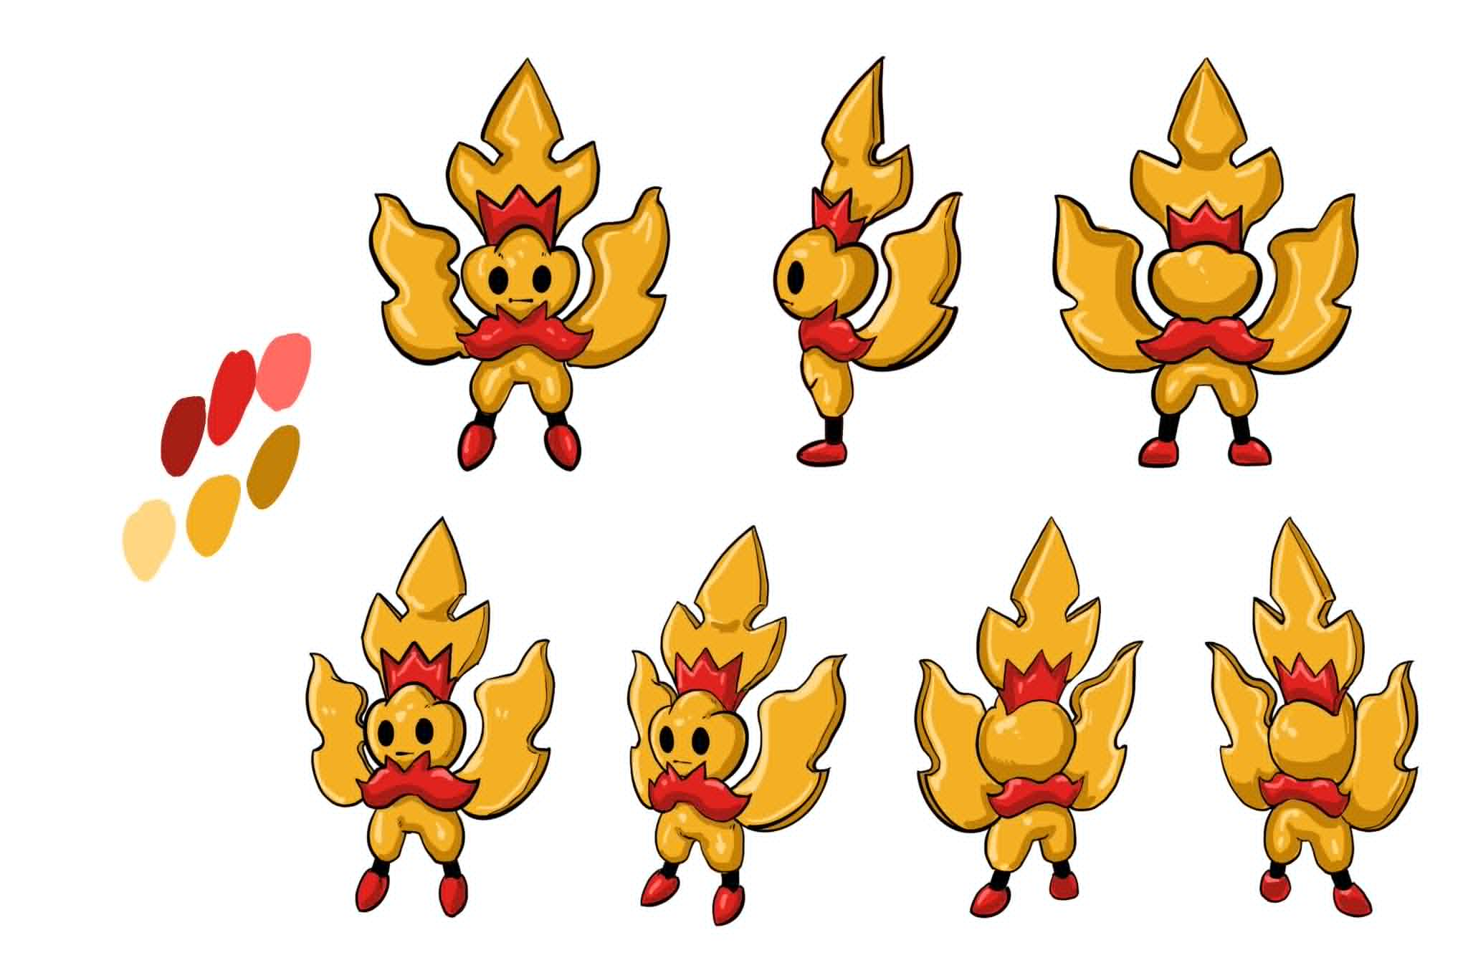
ชื่อคาแรคเตอร์
พฤคำ (Phrue Kham)
คำว่า “พฤ” มาจาก พฤกษา หมายถึงต้นไม้และพรรณไม้ ส่วนคำว่า “คำ” ในภาษาล้านนาหมายถึงทองคำ จึงมีความหมายว่า “พฤกษาทองคำ” หรือ “ภูตแฟรี่แห่งลวดลายพรรณพฤกษาสีทอง” สื่อถึงธรรมชาติ ความอุดมสมบูรณ์ ความเจริญงอกงาม และคุณค่าของศิลปะลวดลายคำล้านนา

เรื่องราวคาแรคเตอร์ “พฤคำ”
“พฤคำ” คือภูตแฟรี่ตัวน้อยที่ถือกำเนิดจากพลังชีวิตภายใน ลวดลายคำพรรณพฤกษาล้านนา ซึ่งประกอบด้วยรูปดอกไม้ ใบไม้ และเถาพรรณไม้สีทองอันอ่อนช้อย ชื่อ “พฤคำ” มาจากคำว่า “พฤกษา” หมายถึงต้นไม้และพรรณไม้ รวมกับคำว่า “คำ” ซึ่งหมายถึงทองคำ จึงมีความหมายว่า “พฤกษาทองคำ”
ในคืนวันเพ็ญ แสงจันทร์ส่องกระทบลวดลายคำภายในวิหาร ประกายทองจากลวดลายได้รวมตัวกับหยดน้ำค้างและพลังแห่งธรรมชาติ ก่อกำเนิดเป็นภูตแฟรี่นามว่า “พฤคำ” ผู้มีหน้าที่ดูแลต้นไม้ ดอกไม้ และรักษาความงดงามของศิลปะล้านนาไม่ให้เลือนหาย
พฤคำสามารถโปรยละอองทองเพื่อฟื้นฟูต้นไม้ที่เหี่ยวเฉา และทำให้ลวดลายคำที่ซีดจางกลับมาเปล่งประกายอีกครั้ง แต่พลังของพฤคำจะอ่อนลงเมื่อมนุษย์ทำลายธรรมชาติหรือลืมคุณค่าของมรดกทางวัฒนธรรม พฤคำจึงเป็นตัวแทนของการอนุรักษ์ธรรมชาติ ศิลปะ และภูมิปัญญาท้องถิ่นให้คงอยู่ต่อไป
แนวคิด (Concept)
คาแรคเตอร์ได้รับแรงบันดาลใจจาก ลวดลายคำล้านนาพฤกษา ที่ถูกลดทอน (Simplification) ให้กลายเป็นตัวละครในรูปแบบ Chibi รวมถึงการใช้หลักการมองภาพ Pareidolia (พาเรโดเลีย)การมองเห็นรูปทรงต่างๆ ในสิ่งของหรือเหตุการณ์บังเอิญ ซึ่งเป็นกลไกทางสมองที่เกิดจากการพยายามหาความหมาย โดยนำรูปทรงลวดลายคำของดอกไม้ กลีบดอก ใบไม้ และเส้นสาย รูปทรง มาตีความใหม่ให้กลายเป็นคาแรคเตอร์ภูตแฟรี่ร่วมสมัย
แรงบันดาลใจในการออกแบบ
รูปลักษณ์ของพฤคำได้รับแรงบันดาลใจจากลวดลายคำพรรณพฤกษา โดยนำรูปทรงของใบไม้ ดอกไม้ และยอดพุ่มมาออกแบบเป็นปีกและส่วนประดับบนศีรษะ รูปร่างกลมมนและใบหน้าที่เป็นมิตรช่วยให้คาแรคเตอร์ดูน่ารักและเข้าถึงคนรุ่นใหม่ได้ง่าย
สีทองสื่อถึงความศรัทธา คุณค่า และความรุ่งเรือง ส่วนสีแดงสื่อถึงพลังชีวิต ความกล้าหาญ และการปกป้อง พฤคำจึงเป็นสัญลักษณ์ของความเชื่อว่า ธรรมชาติ ศิลปะ และจิตวิญญาณของผู้สร้างสรรค์มีความเชื่อมโยงกัน และสามารถเติบโตสืบต่อจากรุ่นหนึ่งไปสู่อีกรุ่นหนึ่งได้.

แรงบันดาลใจในการออกแบบ
การออกแบบคาแรคเตอร์ “พฤคำ” ได้รับแรงบันดาลใจจาก ลวดลายคำพรรณพฤกษาในศิลปกรรมล้านนา ซึ่งประกอบด้วยรูปดอกไม้ ใบไม้ ยอดพุ่ม และเถาไม้ที่มีเส้นสายอ่อนช้อย นำมาลดทอนและตีความใหม่ให้เป็นรูปลักษณ์ของภูตแฟรี่ร่วมสมัย โดยออกแบบปีกและส่วนประดับบนศีรษะให้มีรูปทรงคล้ายใบไม้ ดอกไม้ และเปลวพฤกษา สื่อถึงพลังชีวิตและการเจริญเติบโต
รูปทรงโดยรวมมีลักษณะกลมมนและเรียบง่าย เพื่อสร้างความน่ารัก เป็นมิตร และเข้าถึงคนรุ่นใหม่ได้ง่าย สีทองสะท้อนเอกลักษณ์ของลวดลายคำและความศรัทธา ส่วนสีแดงช่วยสื่อถึงพลัง ความกล้าหาญ และการปกป้อง พฤคำจึงเป็นภูตแฟรี่ผู้แทนความสัมพันธ์ระหว่าง ธรรมชาติ ศิลปะ และภูมิปัญญาล้านนา

ความหมายของสีและองค์ประกอบ
สีทอง–สีเหลือง เป็นสีหลักของพฤคำ สื่อถึงลวดลายคำล้านนา ความศรัทธา คุณค่า ความเจริญรุ่งเรือง และพลังชีวิตของธรรมชาติ
สีแดง บริเวณมงกุฎ ลำคอ และรองเท้า สื่อถึงความกล้าหาญ ความอบอุ่น พลังในการปกป้อง และช่วยสร้างจุดเด่นให้ตัวละคร
สีดำ ที่ดวงตาและเส้นขอบ ช่วยเน้นรูปร่างให้ชัดเจน สื่อถึงความหนักแน่นและความลึกลับของภูตผู้พิทักษ์
ปีกทรงใบไม้และเปลวพฤกษา ได้แรงบันดาลใจจากลายใบไม้ ดอกไม้ และเถาพรรณพฤกษา สื่อถึงการเจริญเติบโต อิสรภาพ และความอุดมสมบูรณ์
ยอดพฤกษาบนศีรษะ มีลักษณะคล้ายยอดดอกไม้หรือเปลวทอง เปรียบเสมือนมงกุฎแห่งธรรมชาติ แสดงถึงการเป็นภูตผู้ดูแลลวดลายคำและพรรณไม้
รูปทรงกลมมน ทำให้พฤคำมีบุคลิกน่ารัก อ่อนโยน และเป็นมิตร เหมาะสำหรับการสื่อสารศิลปวัฒนธรรมล้านนาให้เข้าถึงคนรุ่นใหม่ได้ง่ายขึ้น
สรุป
“พฤคำ” ได้รับแรงบันดาลใจจาก ลวดลายคำพรรณพฤกษาล้านนา เช่น ดอกไม้ ใบไม้ และเถาไม้ นำมาตีความเป็นภูตแฟรี่รูปร่างกลมมน น่ารัก และร่วมสมัย สีทองสื่อถึงศิลปะลวดลายคำและความศรัทธา ส่วนสีแดงสื่อถึงพลังและการปกป้อง ตัวละครจึงเป็นตัวแทนของความสัมพันธ์ระหว่าง ธรรมชาติ ศิลปะ และภูมิปัญญาล้านนา

ภูตแฟรี่แห่งลวดลายคำพรรณพฤกษา“ษาคำ”
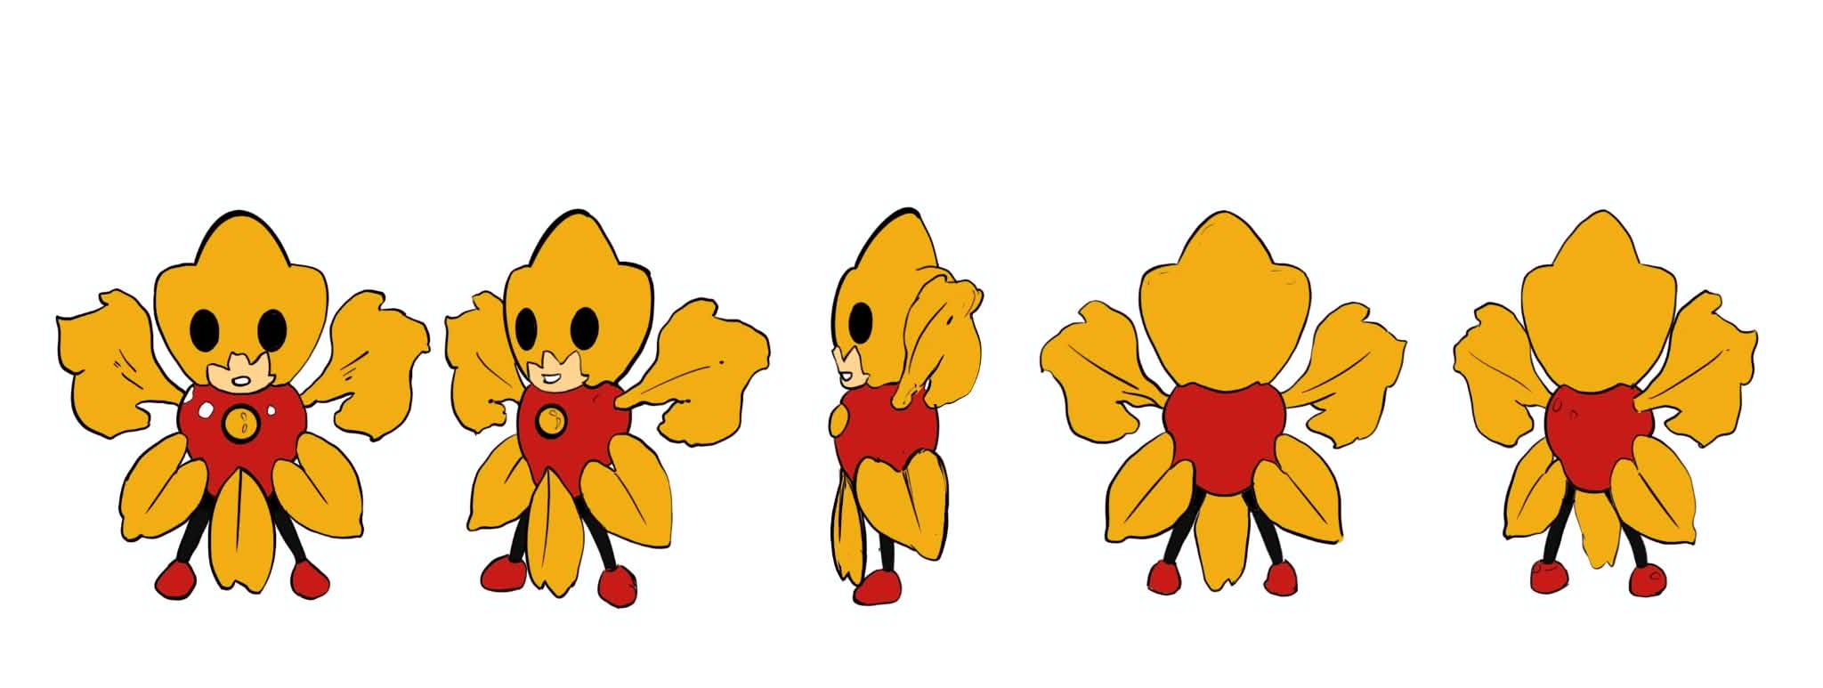
ชื่อคาแรคเตอร์: ษาคำ
มาจากคำว่า “พฤกษา” หมายถึงต้นไม้ ดอกไม้ และพืชพรรณ รวมกับคำว่า “คำ” ในภาษาล้านนา ซึ่งหมายถึงทองคำ จึงมีความหมายว่า “พฤกษาแห่งทองคำ” หรือ “ภูตแฟรี่ผู้ถือกำเนิดจากลวดลายพรรณพฤกษาสีทอง”

เรื่องราวคาแรคเตอร์ “ษาคำ”
ษาคำ คือภูตแฟรี่ตัวน้อยผู้พิทักษ์ลวดลายพรรณพฤกษาและความงดงามของศิลปะลายคำล้านนา ถือกำเนิดจากประกายทองที่หลงเหลืออยู่บนลวดลายดอกไม้และเถาใบภายในวิหารเก่า เมื่อแสงอาทิตย์ยามเช้าส่องกระทบผิวทอง ลวดลายพรรณพฤกษาจึงค่อย ๆ มีชีวิต กลีบดอกไม้คลี่ออกและรวมตัวเป็นภูตแฟรี่สีทองนามว่า “ษาคำ”
รูปลักษณ์ของษาคำได้รับการถอดรูปทรงจากลวดลายคำพรรณพฤกษา โดยนำส่วนโค้งของกลีบดอก ใบไม้ และยอดแหลมมาตัดทอนให้เป็นรูปทรงที่เรียบง่ายและน่ารัก ส่วนศีรษะมีลักษณะคล้ายดอกไม้ตูมที่กำลังผลิบาน ปีกทั้งสองข้างออกแบบจากใบไม้และกลีบดอกสีทอง ช่วยสื่อถึงการเติบโตและความอุดมสมบูรณ์ บริเวณลำตัวสีแดงเปรียบเสมือนเกสรหรือหัวใจของดอกไม้ ซึ่งเป็นแหล่งพลังชีวิตของษาคำ
ษาคำมีหน้าที่ดูแลไม่ให้สีทองของลวดลายคำเลือนหาย ทุกคืนจะบินไปตามผนัง เสา และเครื่องประดับภายในวิหาร พร้อมโปรยละอองแสงลงบนลวดลายดอกไม้ เมื่อใดที่ผู้คนหยุดมองและเห็นคุณค่าของศิลปะโบราณ แสงบนร่างของษาคำจะสว่างขึ้น แต่หากลวดลายถูกลืม สีทองของเขาจะค่อย ๆ จางลง
แม้ษาคำจะมีรูปร่างเล็กและนิสัยขี้อาย แต่เป็นภูตที่ร่าเริง อ่อนโยน และรักธรรมชาติ เขามักปรากฏตัวท่ามกลางดอกไม้แรกแย้ม เพื่อเตือนให้ผู้คนตระหนักว่า ศิลปะและธรรมชาติล้วนเติบโตได้จากการดูแล เอาใจใส่ และการส่งต่อคุณค่าจากคนรุ่นหนึ่งไปสู่อีกรุ่นหนึ่ง

แนวคิด (Concept)
คาแรคเตอร์ได้รับแรงบันดาลใจจาก ลวดลายคำล้านนาพฤกษา ที่ถูกลดทอน (Simplification) ให้กลายเป็นตัวละครในรูปแบบ Chibi รวมถึงการใช้หลักการมองภาพ Pareidolia (พาเรโดเลีย)การมองเห็นรูปทรงต่างๆ ในสิ่งของหรือเหตุการณ์บังเอิญ ซึ่งเป็นกลไกทางสมองที่เกิดจากการพยายามหาความหมาย โดยนำรูปทรงลวดลายคำของดอกไม้ กลีบดอก ใบไม้ และเส้นสาย รูปทรง มาตีความใหม่ให้กลายเป็นคาแรคเตอร์ภูตแฟรี่ร่วมสมัย

แรงบันดาลใจในการออกแบบ
การออกแบบษาคำได้รับแรงบันดาลใจจาก ลวดลายคำพรรณพฤกษาในศิลปะล้านนา ซึ่งประกอบด้วยดอกไม้ ใบไม้ เถาวัลย์ และรูปทรงอ่อนช้อย นำมาตีความใหม่เป็นภูตแฟรี่ร่วมสมัย โดยลดทอนรายละเอียดให้มีรูปทรงกลมมน เข้าใจง่าย และเหมาะสำหรับพัฒนาเป็นคาแรคเตอร์แอนิเมชันหรืออาร์ตทอย
สีทองเป็นตัวแทนของความศักดิ์สิทธิ์ คุณค่า ภูมิปัญญา และความรุ่งเรือง ส่วนสีแดงสื่อถึงพลังชีวิต ความกล้าหาญ และหัวใจที่มุ่งมั่นในการปกป้องมรดกทางวัฒนธรรม โดยภาพรวม ษาคำเป็นตัวแทนของการผลิบานของภูมิปัญญาล้านนาในรูปแบบร่วมสมัย.

ความหมายของสีและองค์ประกอบ
สีทอง เป็นสีหลักของคาแรคเตอร์ สื่อถึงศิลปะลายคำล้านนา ความศักดิ์สิทธิ์ ความรุ่งเรือง และคุณค่าของภูมิปัญญาท้องถิ่น อีกทั้งยังเปรียบเสมือนแสงทองที่ทำให้ลวดลายพรรณพฤกษากลับมามีชีวิต
สีแดง บริเวณลำตัวและปลายเท้า สื่อถึงพลังชีวิต ความกล้าหาญ ความอบอุ่น และหัวใจที่มุ่งมั่นในการปกป้องศิลปวัฒนธรรมล้านนา
ศีรษะทรงดอกไม้ตูมและยอดแหลม ได้รับแรงบันดาลใจจากรูปทรงดอกไม้และลายยอดในลวดลายคำ สื่อถึงการผลิบาน การเติบโต และการเชื่อมโยงกับศิลปะล้านนา
ปีกและกลีบดอกไม้รอบลำตัว ดัดแปลงจากใบไม้และกลีบดอกในลวดลายพรรณพฤกษา สื่อถึงธรรมชาติ ความอุดมสมบูรณ์ ความอ่อนช้อย และอิสระของภูตแฟรี่
วงกลมบริเวณกลางอก เปรียบเสมือนเกสรหรือเมล็ดพันธุ์ทองคำ เป็นศูนย์รวมพลังชีวิตและพลังในการรักษาลวดลายคำให้คงอยู่
สรุป
ษาคำใช้ สีทอง แทนความศักดิ์สิทธิ์และคุณค่าของศิลปะลายคำล้านนา สีแดง แทนพลังชีวิตและความกล้าหาญ ส่วนรูปทรงศีรษะ ปีก และกลีบดอก ได้แรงบันดาลใจจากลวดลายพรรณพฤกษา สื่อถึงการผลิบาน ความอุดมสมบูรณ์ และการสืบทอดภูมิปัญญาล้านนาในรูปแบบร่วมสมัย

เรื่องราวคาแรคเตอร์ บาบัว (Babua)
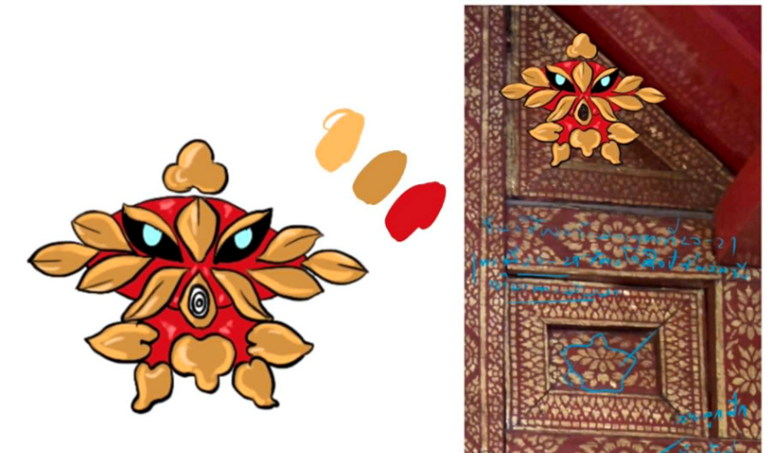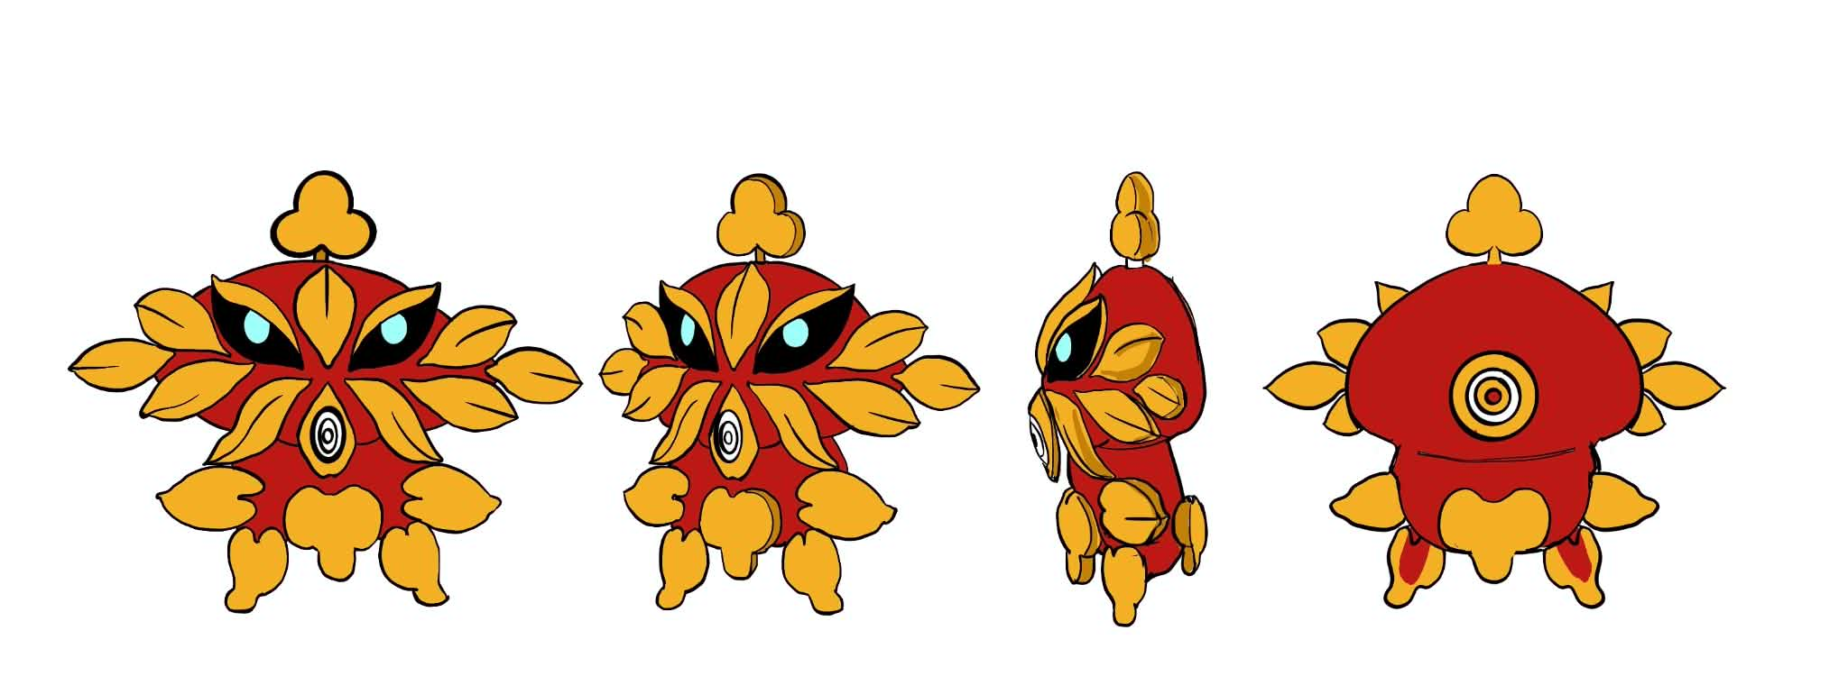
บาบัว (Babua) เป็นคาแรคเตอร์ที่ สื่อถึง ดอกบัว ซึ่งเป็นตัวแทนของความบริสุทธิ์ การกำเนิดใหม่ และการเติบโตทางจิตใจ ชื่อนี้จึงเหมาะกับภูตแฟรี่ตัวน้อยที่ถือกำเนิดจากพลังของลวดลายคำพรรณพฤกษาภายในวิหารล้านนา
แรงบันดาลใจในการออกแบบ
การออกแบบบาบัวได้รับแรงบันดาลใจจาก ลวดลายคำพรรณพฤกษา ที่ปรากฏบนผนังและองค์ประกอบสถาปัตยกรรมล้านนา โดยนำรูปทรงของดอกไม้ กลีบดอก ใบไม้ และเส้นสายที่จัดวางอย่างสมมาตร มาตีความใหม่ให้กลายเป็นภูตแฟรี่ร่วมสมัย
แนวคิด (Concept)
คาแรคเตอร์ได้รับแรงบันดาลใจจาก ลวดลายคำล้านนาพฤษา ที่ถูกลดทอน (Simplification) ให้กลายเป็นตัวละครในรูปแบบ Chibi รวมถึงการใช้หลักการมองภาพ Pareidolia (พาเรโดเลีย)การมองเห็นรูปทรงต่างๆ ในสิ่งของหรือเหตุการณ์บังเอิญ ซึ่งเป็นกลไกทางสมองที่เกิดจากการพยายามหาความหมาย โดยนำรูปทรงลวดลายคำของดอกไม้ กลีบดอก ใบไม้ และเส้นสาย มาตีความใหม่ให้กลายเป็นคาแรคเตอร์ภูตแฟรี่ร่วมสมัย

รูปร่างของบาบัวมีลักษณะกลมป้อมคล้ายเมล็ดพันธุ์หรือดอกไม้ที่กำลังผลิบาน รอบใบหน้าประดับด้วยกลีบดอกและใบไม้สีทอง ทำหน้าที่คล้ายปีกของแฟรี่ ดวงตาสีฟ้าเปล่งประกายแสดงถึงพลังเวทมนตร์ ส่วนสัญลักษณ์วงเกลียวบริเวณกลางลำตัวเปรียบเสมือนหัวใจที่เก็บรักษาพลังชีวิตของลวดลายคำเอาไว้
เรื่องราวของบาบัว
ในอดีตกาล ภายในวิหารแห่งหนึ่งในดินแดนล้านนา มีลวดลายคำรูปดอกบัวและเถาพรรณพฤกษาประดับอยู่เหนือกรอบประตู ลวดลายเหล่านี้ได้รับการสร้างขึ้นเพื่อสื่อถึงความอุดมสมบูรณ์ ความสงบ และการเจริญงอกงามของชีวิต
เมื่อเวลาผ่านไป สีทองบนผนังค่อย ๆ เลือนรางลงจากฝุ่นควันและกาลเวลา แต่ในคืนวันเพ็ญคืนหนึ่ง แสงจันทร์ได้ส่องผ่านช่องหน้าต่างมากระทบกับเกสรดอกบัวสีทองที่อยู่ใจกลางลวดลาย เกิดเป็นประกายแสงหมุนวนคล้ายวงเกลียว ก่อนจะรวมตัวกันเป็นภูตแฟรี่ตัวน้อยนามว่า “บาบัว”
บาบัวมีหน้าที่ดูแลลวดลายคำไม่ให้สูญหาย ทุกค่ำคืนมันจะบินไปตามผนังวิหาร ใช้ปีกใบไม้โปรยละอองทองลงบนส่วนที่ซีดจาง เพื่อปลุกให้ดอกไม้และเถาวัลย์กลับมาเปล่งประกายอีกครั้ง พลังของบาบัวยังช่วยให้ต้นไม้รอบวัดแตกใบ ออกดอก และฟื้นคืนจากความแห้งแล้ง
แม้รูปลักษณ์ของบาบัวจะดูเคร่งขรึมจากดวงตาที่คมชัด แต่แท้จริงแล้วเป็นภูตที่อ่อนโยน ร่าเริง และรักธรรมชาติ เมื่อพบผู้ที่เคารพศิลปวัฒนธรรม บาบัวจะมอบเมล็ดพันธุ์สีทองให้เป็นเครื่องหมายแห่งความหวังและการเริ่มต้นใหม่
ความหมายของสี
สีแดง
แทนพลังชีวิต ความกล้าหาญ ความอบอุ่น และพลังในการปกป้อง อีกทั้งช่วยให้ตัวละครมีความโดดเด่นคล้ายสีพื้นของงานลวดลายคำล้านนา
สีทองและสีส้มทอง
สื่อถึงลวดลายคำ ความศักดิ์สิทธิ์ ความรุ่งเรือง ปัญญา และคุณค่าของมรดกทางวัฒนธรรมที่สืบทอดจากอดีต
สีฟ้าอมเขียวของดวงตา
แทนพลังเวทมนตร์ ความสงบ ความบริสุทธิ์ และแสงแห่งจิตวิญญาณ ช่วยสร้างความแตกต่างระหว่างธรรมชาติกับพลังเหนือธรรมชาติ
สีดำ
ช่วยเน้นรูปทรงและดวงตาให้ชัดเจน สื่อถึงความลึกลับ ความแข็งแกร่ง และบทบาทของผู้พิทักษ์
สีขาว–เงินบริเวณวงเกลียวตรงอก
แทนพลังบริสุทธิ์ การหมุนเวียนของชีวิต และการเกิดใหม่อย่างไม่มีที่สิ้นสุด
ความหมายขององค์ประกอบ
- กลีบดอกไม้รอบใบหน้า สื่อถึงดอกบัวที่กำลังผลิบาน ความบริสุทธิ์ และการตื่นรู้
- ใบไม้ด้านข้าง ทำหน้าที่คล้ายปีกแฟรี่ แสดงถึงอิสรภาพและความผูกพันกับธรรมชาติ
- ยอดดอกตูมบนศีรษะ สื่อถึงเมล็ดพันธุ์ ความหวัง และศักยภาพที่พร้อมเติบโต
- วงเกลียวกลางลำตัว คือหัวใจพลังเวทมนตร์และการหมุนเวียนของธรรมชาติ
- วงกลมด้านหลัง เปรียบเสมือนตราผู้พิทักษ์หรือดวงตาแห่งธรรมชาติที่คอยเฝ้ามองสิ่งรอบตัว
- รูปร่างกลมป้อม ช่วยให้ตัวละครดูเป็นมิตร น่ารัก และสามารถพัฒนาเป็นของเล่นหรืออาร์ตทอยได้
- การจัดวางแบบสมมาตร สื่อถึงความสมดุล ความสงบ และระเบียบงดงามของศิลปะล้านนา
สรุป
บาบัว คือภูตแฟรี่ผู้พิทักษ์ลวดลายคำพรรณพฤกษา ถือกำเนิดจากประกายทองของดอกบัวบนผนังวิหาร รูปลักษณ์ผสมผสานกลีบดอก ใบไม้ และรูปทรงสมมาตรเข้ากับความน่ารักแบบคาแรคเตอร์ร่วมสมัย บาบัวเป็นตัวแทนของความบริสุทธิ์ การเติบโต ความอุดมสมบูรณ์ และการรักษามรดกทางศิลปวัฒนธรรมล้านนาให้คงอยู่และผลิบานต่อไปในอนาคต

เรื่องราวคาแรคเตอร์ “บินคำ” — ภูตแฟรี่ปลากระเบนผู้พัดพาความหวัง”
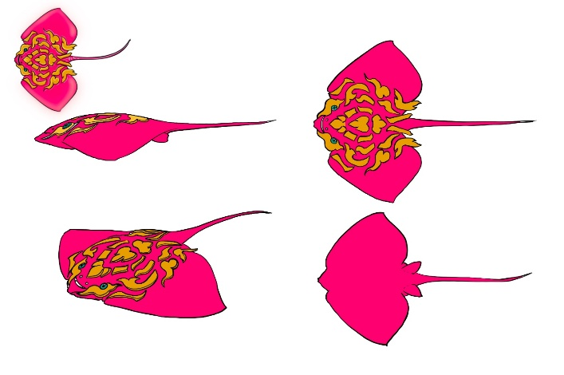
แนวคิด (Concept)
บินคำเป็นภูตแฟรี่รูปลักษณ์ปลากระเบน ออกแบบโดยตีความ ลายพุ่มข้าวบิณฑ์ก้านแย่ง ให้กลายเป็นสิ่งมีชีวิตในโลกจินตนาการ มีลำตัวสีชมพูสด ครีบกว้างคล้ายปีก ลายสีทองแผ่จากกลางหลังไปสองข้าง และหางเรียวยาวที่เคลื่อนไหวราวกับเส้นเถาพฤกษา ชื่อ “บินคำ” สื่อถึงการโบยบินและประกายทองของลวดลายคำ
เรื่องราวกำเนิด
ในโลกสมมติแห่งนี้ เมื่อผู้คนหลับใหล ลวดลายคำภายในวิหารจะค่อย ๆ ตื่นขึ้นด้วยแสงแห่งความทรงจำ ทว่าบนพื้นที่สูงใกล้ชายคา มีลายพุ่มเล็ก ๆ ที่แทบไม่มีใครเงยหน้ามอง ลายนั้นเฝ้ารับฟังคำอธิษฐานของผู้มาเยือนอยู่เงียบ ๆ ทั้งความหวัง ความเศร้า และความคิดถึงที่ไม่มีใครเอ่ยออกมา
คืนหนึ่ง แสงจันทร์ทอดผ่านช่องประตูมาถึงลายพุ่มนั้น เส้นก้านสีทองเริ่มขยับและคลี่ออกจากพื้นผิว ก่อนรวมตัวเป็นภูตน้อยรูปร่างคล้ายปลากระเบน ครีบสีชมพูค่อย ๆ กางขึ้น ขณะที่เส้นลายทองยังคงเชื่อมโยงกันอยู่บนหลัง ภูตน้อยจึงได้รับชื่อว่า “บินคำ” ผู้ว่ายผ่านอากาศได้ราวกับท้องฟ้าเป็นสายน้ำ
บินคำมีหน้าที่เก็บรักษาความหวังที่ผู้คนฝากไว้ ทุกครั้งที่กระพือครีบ มันจะปล่อยละอองแสงทองเล็ก ๆ ให้ลอยไปตามความมืด เมื่อละอองนั้นสัมผัสลวดลายที่ถูกมองข้าม เส้นสายจะสว่างขึ้นชั่วครู่ ราวกับชวนให้ผู้มาเยือนหยุดมองและค้นพบความงามที่อยู่ตรงนั้นมาเนิ่นนาน
แม้บินคำจะไม่สามารถทำให้ทุกคำอธิษฐานเป็นจริง แต่มันสามารถอยู่เคียงข้างผู้ที่กำลังท้อแท้ บินวนอย่างอ่อนโยน และทิ้งประกายแสงไว้ให้รู้ว่า ความหวังเล็กน้อยก็ยังมีคุณค่า
แรงบันดาลใจในการออกแบบ
การออกแบบนำการจัดวางลายรอบแกนกลางและการแตกก้านออกสองข้างมาตีความร่วมกับรูปร่างปลากระเบน เพื่อให้เกิดลำตัวและครีบที่สัมพันธ์กัน เส้นลายจึงเป็นต้นทางของการสร้างรูปทรงและจังหวะการเคลื่อนไหวของตัวละคร ส่วนคุณลักษณะแฟรี่แสดงผ่านการลอยตัว การกระพือครีบคล้ายปีก และประกายแสงที่เกิดขึ้นขณะเคลื่อนผ่านพื้นที่
สีชมพูถูกกำหนดให้สื่อถึงความอ่อนโยน ความมีชีวิตชีวา และความเป็นมิตร สีทองเชื่อมโยงภาพลักษณ์กับลวดลายคำ ขณะที่ดวงตาสีเขียวช่วยสร้างความรู้สึกถึงชีวิตและธรรมชาติ ความหมายของสีเหล่านี้เป็นการตีความสำหรับตัวละครนี้
ความเชื่อในโลกของตัวละคร
ในเรื่องเล่า เชื่อกันว่า หากใครได้เห็นบินคำลอยผ่าน แสดงว่าความหวังของคนนั้นยังไม่เลือนหาย และหากมันหยุดกระพือครีบอยู่ใกล้ลวดลายใด ลวดลายนั้นกำลังมีเรื่องราวรอให้ผู้คนค้นพบ บินคำจึงเป็นตัวแทนของ การมองเห็นคุณค่าในสิ่งที่ถูกมองข้าม และการส่งต่อความหวังอย่างอ่อนโยน
ความหมายของสี
สีชมพูสด เป็นสีหลักของลำตัวและครีบ ใช้สื่อถึงความอ่อนโยน ความเป็นมิตร ความสดใส และพลังชีวิตของภูตแฟรี่ ทำให้คาแรคเตอร์ปลากระเบนมีรูปลักษณ์น่ารักและเข้าถึงง่าย
สีทอง ใช้กับลวดลายพุ่มข้าวบิณฑ์ก้านแย่งบนลำตัว เพื่อเชื่อมโยงกับเอกลักษณ์ของลวดลายคำล้านนา อีกทั้งยังสื่อถึงคุณค่า ความรุ่งเรือง แสงแห่งศรัทธา และความหวังที่คาแรคเตอร์นำไปมอบให้แก่ผู้คน
สีเขียวอมฟ้า บริเวณดวงตา สื่อถึงธรรมชาติ ความสงบ และการมีชีวิต ช่วยเน้นให้ดวงตาเป็นจุดสำคัญในการแสดงอารมณ์ ความอ่อนโยน และพลังของภูตผู้พิทักษ์

ปลาข้าวคำ — ภูตแฟรี่แห่งสายน้ำและการเติบโต
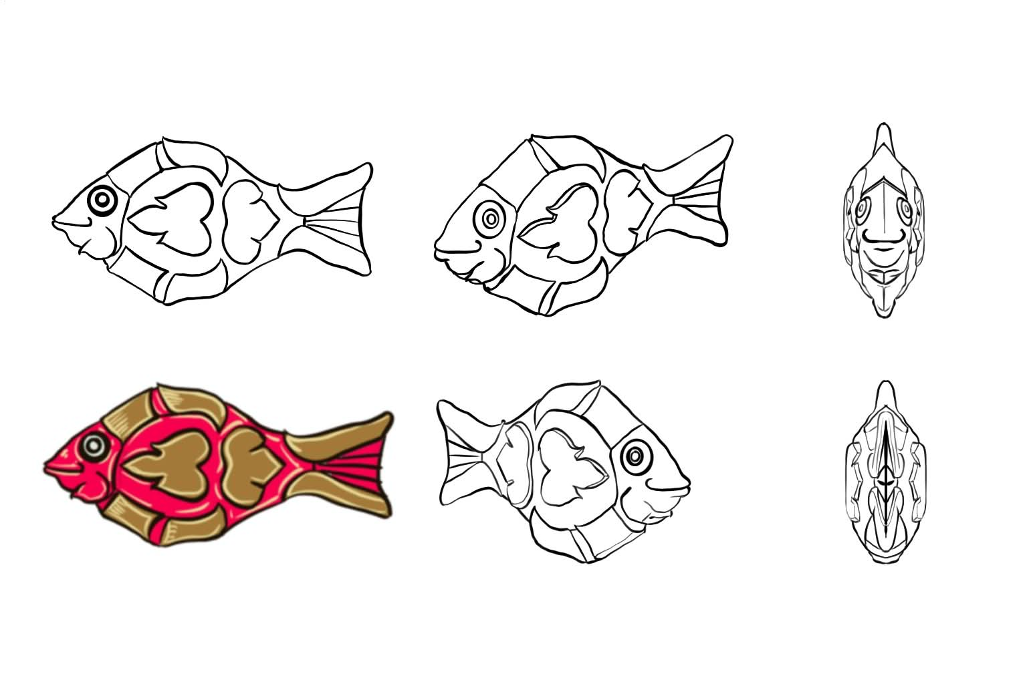

แนวคิด (Concept)
“ปลาข้าวคำ” เป็นภูตแฟรี่รูปลักษณ์ปลา ออกแบบโดยนำโครงสร้างของลายพุ่มข้าวบิณฑ์ก้านแย่งมาตีความร่วมกับความพลิ้วไหวของสัตว์น้ำ ชื่อ “ข้าวคำ” เชื่อมภาพของเมล็ดข้าวกับสีทองในงานลายคำ และสื่อถึงชีวิตเล็ก ๆ ที่ค่อย ๆ เติบโตเมื่อได้รับการดูแล
เรื่องราวของตัวละคร
ในโลกแห่งลายคำ มีสายน้ำสายหนึ่งไหลผ่านระหว่างเครือเถาสีทอง ทุกครั้งที่หยดน้ำสัมผัสลวดลาย ก้านและใบจะขยับราวกับกำลังหายใจ แต่บริเวณหนึ่งซึ่งแสงส่องไปไม่ถึง ลวดลายเล็ก ๆ กลับอยู่นิ่งและค่อย ๆ เลือนหายจากความทรงจำของผู้คน
คืนหนึ่ง แสงจันทร์สะท้อนหยดน้ำลงบนลายพุ่มข้าวบิณฑ์ก้านแย่ง เส้นทองที่เคยสงบนิ่งเริ่มโค้งเข้าหากัน เกิดเป็นลำตัวกลม ครีบ และหาง ก่อนจะมีดวงตาคู่หนึ่งลืมขึ้น ภูตปลาตัวน้อยจึงถือกำเนิดและเรียกตนเองว่า “ปลาข้าวคำ”
ปลาข้าวคำว่ายได้ทั้งในน้ำและอากาศ ครีบของมันโบกเบาราวปีกแฟรี่ ทุกครั้งที่สะบัดหาง จะเกิดละอองแสงสีทองไหลไปตามก้านลาย ช่วยให้ลวดลายที่เลือนรางกลับมาปรากฏอีกครั้ง มันจึงออกเดินทางไปยังมุมสูง ข้างเสา และซอกเล็ก ๆ เพื่อค้นหาลวดลายที่ยังไม่มีใครสังเกตเห็น
แม้ตัวเล็กและไม่อาจส่องสว่างได้ทั่วทั้งโลก ปลาข้าวคำก็ไม่เคยหยุดเดินทาง เพราะมันเชื่อว่า “สิ่งเล็ก ๆ จะเติบโตได้ เมื่อมีใครสักคนมองเห็นและใส่ใจ” หน้าที่ของมันจึงเป็นการพาผู้คนมองตามแสง ไปพบความงามที่เคยมองผ่าน
แรงบันดาลใจและรูปลักษณ์แฟรี่
การออกแบบใช้จังหวะโค้ง การแตกแขนง และการจัดรูปทรงของลวดลายเป็นต้นกำเนิดของร่างกายปลา โดยลดทอนให้ลำตัวอวบกลม ดวงตาโต และปากยิ้มตามภาพต้นแบบ ส่วนรูปทรงคล้ายกลีบและใบผสานอยู่ในโครงสร้างลำตัวและครีบ ทำให้ตัวละครยังเชื่อมโยงกับพรรณพฤกษาแม้อยู่ในรูปลักษณ์สัตว์น้ำ
ความเป็นแฟรี่แสดงผ่านการลอยตัว ครีบที่เคลื่อนไหวคล้ายปีก และพลังสร้างละอองแสง จึงไม่จำเป็นต้องมีรูปร่างมนุษย์ สีแดงในภาพถูกตีความให้สื่อถึงพลังชีวิตและความอบอุ่น ส่วนสีทองสื่อถึงแสงแห่งความทรงจำ

บุคลิก พลัง และความเชื่อในเรื่อง
ปลาข้าวคำมีนิสัยอ่อนโยน ช่างสงสัย และชอบพาเพื่อนออกสำรวจ มันมีพลัง “สายน้ำแห่งการเติบโต” ซึ่งส่งละอองแสงไปหล่อเลี้ยงเครือเถา และพลัง “ปลุกลายคำ” ที่ทำให้ลวดลายซึ่งถูกลืมกลับมาเคลื่อนไหว
ในเรื่องเล่านี้ เชื่อกันว่าผู้ที่พบปลาข้าวคำจะเริ่มมองเห็นคุณค่าของสิ่งเล็ก ๆ รอบตัว ตัวละครจึงเป็นตัวแทนของการดูแล การแบ่งปัน และการส่งต่อความงามจากอดีตไปสู่ผู้ชมในปัจจุบัน

ความหมายของสี
สีแดง สื่อถึงพลังชีวิต ความกล้าหาญ ความอบอุ่น และความกระตือรือร้นในการออกเดินทางค้นหาลวดลายที่ถูกมองข้าม ทำให้ปลาข้าวคำมีบุคลิกสดใส เป็นมิตร และเต็มไปด้วยพลัง
สีทอง เชื่อมโยงกับลักษณะของงานลายคำ และใช้สื่อถึงคุณค่า ความรุ่งเรือง ปัญญา และแสงแห่งความทรงจำ เส้นสีทองบนลำตัวเปรียบเสมือนพลังที่ช่วยปลุกลวดลายให้กลับมาเปล่งประกายและมีชีวิตอีกครั้ง

ปลาลายคำ — ภูตแฟรี่แห่งสายธารพฤกษา
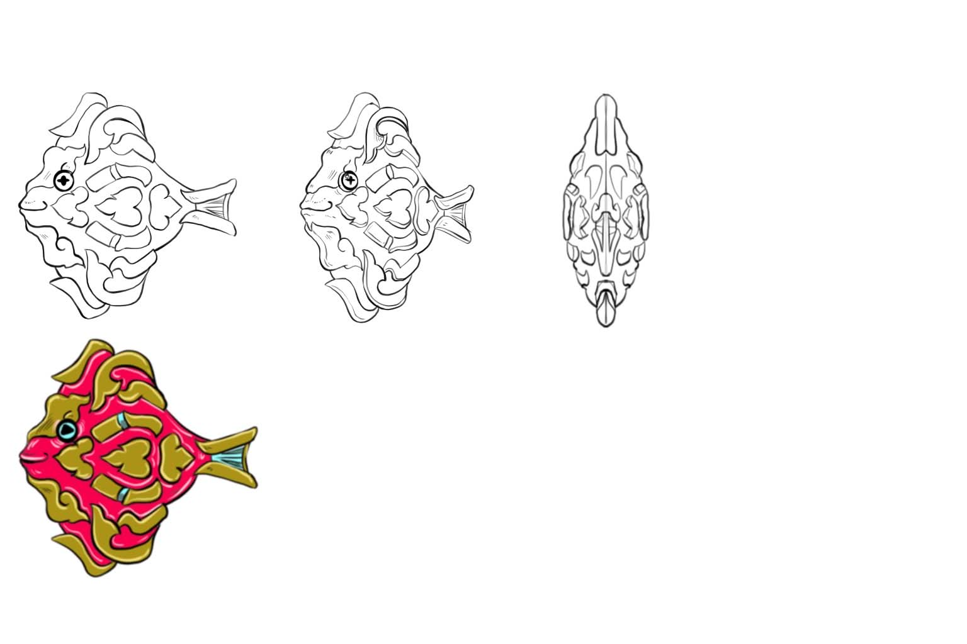
ปลาลายคำเป็นภูตแฟรี่รูปลักษณ์ปลา ออกแบบโดยนำโครงสร้างของลายพุ่มข้าวบิณฑ์ก้านแย่งมาเป็นจุดตั้งต้นในการสร้างรูปทรง เส้นโค้งและการแตกแขนงของลายถูกตีความเป็นลำตัว ครีบ และหางที่พลิ้วไหว ทำให้ตัวละครมีลักษณะเสมือนลวดลายพรรณพฤกษาที่มีชีวิต สามารถแหวกว่ายได้ทั้งในสายน้ำและกระแสแสง
เรื่องราวของตัวละคร ในโลกแฟนตาซีแห่งนี้ มีสายธารแสงไหลผ่านลวดลายคำภายในวิหาร ทุกค่ำคืน สายธารจะเก็บรวบรวมความทรงจำของผู้คนที่แวะเวียนเข้ามา แต่ลวดลายเล็ก ๆ ซึ่งอยู่สูงและพ้นสายตากลับค่อย ๆ เลือนหายจากความทรงจำ คืนหนึ่ง หยดแสงได้สัมผัสลายพุ่มข้าวบิณฑ์ก้านแย่ง ก้านลายจึงเริ่มขยับ เส้นโค้งคลี่ออกเป็นครีบ และเกิดเป็นภูตปลาตัวน้อยชื่อ “ปลาลายคำ”
ปลาลายคำมีนิสัยอ่อนโยน ขี้สงสัย และชอบสำรวจพื้นที่เงียบสงบ มันแหวกว่ายไปตามเสา ข้างประตู และส่วนสูงของวิหาร เพื่อค้นหาลวดลายที่ผู้คนมองผ่าน เมื่อพบลายเหล่านั้น มันจะใช้ปลายหางแตะอย่างแผ่วเบา เก็บรูปร่างไว้ในประกายแสง แล้วพาไปปรากฏในพื้นที่ที่ทุกคนมองเห็นได้ ทุกครั้งที่มีใครหยุดมองและจดจำ ลวดลายบนร่างของมันจะส่องสว่างขึ้นอีกเล็กน้อย
แรงบันดาลใจและรูปลักษณ์ การออกแบบใช้จังหวะของเส้นลายสร้างเส้นรอบนอกของปลา และใช้รูปทรงที่แตกแขนงสร้างครีบให้มีความรู้สึกคล้ายปีกแฟรี่ ดวงตากลมและปากเล็กช่วยให้บุคลิกดูเป็นมิตร สีชมพูสดในภาพถูกกำหนดให้สื่อถึงความมีชีวิตชีวา สีทองสื่อถึงความทรงจำของลวดลายคำ ส่วนสีฟ้าบริเวณดวงตาและหางเชื่อมตัวละครกับสายน้ำและพลัง ความหมายของสีเหล่านี้เป็นการตีความเพื่อสร้างตัวละคร
ความเชื่อในเรื่องราว ผู้คนในโลกของปลาลายคำเชื่อว่า เมื่อภูตปลาปรากฏตัว ลวดลายที่ถูกลืมกำลังเรียกร้องให้ใครสักคนหันกลับมามอง มันจึงเป็นตัวแทนของการเห็นคุณค่าในสิ่งเล็ก ๆ การดูแลความทรงจำ และการส่งต่อความงามจากอดีตสู่ผู้ชมในปัจจุบัน เรื่องราวและพลังของภูตแฟรี่นี้เป็นจินตนาการที่สร้างขึ้นสำหรับผลงาน
ความหมายของสี
คาแรคเตอร์ปลาลายคำใช้สีเพื่อถ่ายทอดบุคลิกและพลังของภูตแฟรี่ โดยเป็นการตีความเชิงสร้างสรรค์ของผู้วิจัย ดังนี้
- สีทอง สื่อถึงลวดลายคำ ความทรงคุณค่า และมรดกทางศิลปวัฒนธรรม อีกทั้งช่วยเน้นโครงสร้างของลายพุ่มข้าวบิณฑ์ก้านแย่งบนลำตัว
- สีชมพูอมแดง สื่อถึงพลังชีวิต ความสดใส และความกล้าหาญ ทำให้คาแรคเตอร์มีบุคลิกกระตือรือร้น เป็นมิตร และโดดเด่นในพื้นที่ดิจิทัล
- สีฟ้าอมเขียว บริเวณดวงตาและครีบหาง สื่อถึงสายน้ำ ความสงบ และพลังเวทมนตร์ของภูตแฟรี่ พร้อมสร้างความแตกต่างจากคู่สีทองและชมพู

ดอกลอย — ภูตแฟรี่แห่งรอยยิ้มและแสงคำ
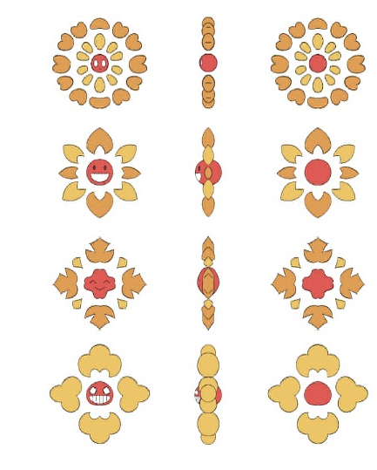
“ดอกลอย” เป็นภูตแฟรี่ดอกไม้ตัวเล็ก ผู้ถือกำเนิดจากประกายแสงบนลวดลายคำพรรณพฤกษา มีใบหน้ากลมสีแดง ดวงตาสดใส และกลีบสีทองเรียงล้อมรอบราวกับดอกไม้ที่กำลังเบ่งบาน ดอกลอยเคลื่อนไหวด้วยการล่องลอยกลางอากาศ โดยใช้กลีบดอกโบกไหวแทนปีก ทุกครั้งที่หมุนตัวจะทิ้งละอองแสงสีทองไว้เป็นทาง
เรื่องราวของดอกลอย
ในโลกแห่งเรื่องเล่า บนผนังวิหารเก่าแห่งหนึ่งมีลวดลายดอกไม้สีทองดอกเล็ก ๆ ซึ่งผู้คนมักเดินผ่านโดยไม่ทันสังเกต แม้จะอยู่อย่างเงียบงัน ดอกไม้ดอกนั้นกลับเฝ้ามองชีวิตรอบตัวอยู่เสมอ ทั้งเสียงหัวเราะของเด็ก รอยยิ้มของผู้มาเยือน และความตั้งใจของช่างผู้ดูแลวิหาร
คืนหนึ่ง แสงจันทร์ส่องผ่านช่องหน้าต่างมาต้องกลีบสีทอง ลวดลายดอกไม้เริ่มสั่นไหว ก่อนค่อย ๆ หลุดออกจากผนังและลอยขึ้นกลางอากาศ ใจกลางดอกปรากฏใบหน้าสีแดงพร้อมดวงตาคู่โต เมื่อมองเห็นโลกเป็นครั้งแรก ภูตน้อยก็ยิ้มกว้างและเรียกตนเองว่า “ดอกลอย”
ดอกลอยชอบเดินทางไปตามมุมต่าง ๆ ของวิหาร โดยเฉพาะลวดลายที่อยู่สูง ข้างเสา หรือในบริเวณที่ผู้คนไม่ค่อยสังเกต เมื่อพบลวดลายเหล่านั้น มันจะโบกกลีบและส่งละอองแสงไปแตะเบา ๆ ทำให้เส้นสายและรูปทรงปรากฏเด่นขึ้นชั่วขณะ ราวกับชวนให้ผู้มาเยือนหยุดมองความงามที่เคยมองผ่าน
วันหนึ่ง ดอกลอยพบเด็กคนหนึ่งนั่งวาดภาพอย่างหมดกำลังใจ เพราะคิดว่าดอกไม้ที่ตนวาดเล็กเกินกว่าจะมีใครสนใจ ภูตน้อยจึงลอยลงข้างกระดาษ หมุนกลีบสีทองช้า ๆ และกล่าวว่า
“ดอกไม้เล็ก ๆ ก็ทำให้คนหยุดมองได้ ลองให้มันเล่าเรื่องของตัวเองสิ”
เด็กจึงวาดต่อ โดยใส่ความทรงจำและความรู้สึกลงในดอกไม้ของตน ตั้งแต่นั้นมา ดอกลอยจึงออกเดินทางเพื่อส่งต่อความกล้าในการสร้างสรรค์ และเตือนให้ผู้คนเห็นคุณค่าของสิ่งเล็ก ๆ รอบตัว
แรงบันดาลใจในการออกแบบ
คาแรคเตอร์ได้รับแรงบันดาลใจจากลายดอกลอย โดยนำโครงสร้างดอกไม้ที่มีจุดศูนย์กลางและกลีบเรียงล้อมรอบมาแปลเป็นสิ่งมีชีวิต ใจกลางดอกกลายเป็นใบหน้าสำหรับแสดงอารมณ์ ส่วนกลีบเป็นทั้งรูปร่างหลักและอวัยวะที่ใช้เคลื่อนไหว ทำให้ลวดลายเป็นต้นกำเนิดของตัวคาแรคเตอร์โดยตรง
ความเป็นแฟรี่ถ่ายทอดผ่านขนาดตัวเล็ก การล่องลอย และละอองแสง โดยใช้รูปลักษณ์ดอกไม้เป็นตัวตนของภูต กลีบสามารถหุบเมื่อเขิน กางเมื่อดีใจ และสั่นเบา ๆ เมื่อสงสัย ช่วยให้คาแรคเตอร์สื่อสารความรู้สึกได้แม้ไม่มีแขนขา
ความหมายของสีและความเชื่อในเรื่อง
ในการตีความเชิงออกแบบ สีทองสื่อถึงคุณค่าของลวดลายคำและความทรงจำที่ส่งต่อ ส่วนสีแดงบริเวณใบหน้าสื่อถึงความอบอุ่น ความมีชีวิต และพลังสร้างสรรค์ รอยยิ้มสะท้อนบุคลิกร่าเริง อ่อนโยน และพร้อมผูกมิตรกับผู้มาเยือน
ความเชื่อที่สร้างขึ้นสำหรับเรื่องราวนี้คือ “ความงามที่ได้รับการมองเห็นและใส่ใจจะมีชีวิตอยู่ต่อไป” ดอกลอยจึงเป็นตัวแทนของการเห็นคุณค่าในรายละเอียดเล็ก ๆ และการส่งต่อมรดกทางวัฒนธรรมผ่านจินตนาการ ทั้งกำเนิดภูต พลังวิเศษ และความหมายของสีเป็นการสร้างสรรค์สำหรับคาแรคเตอร์

ยามคำ (Yam Kham) — ภูตแฟรี่แห่งลายประจำยาม
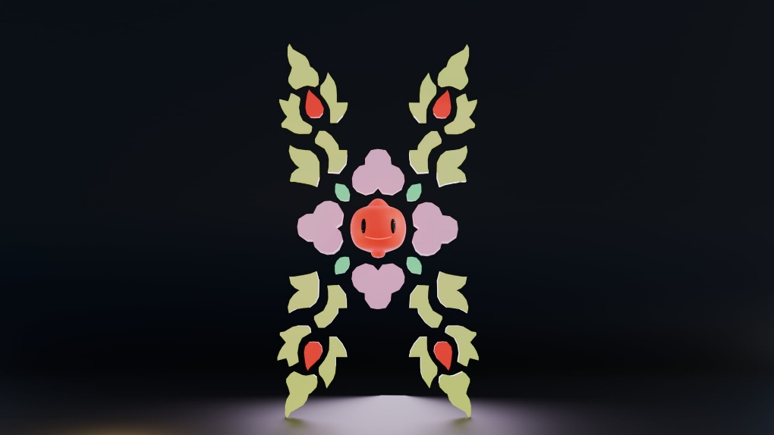

ชื่อและแรงบันดาลใจ
“ยามคำ” เป็นชื่อที่เสนอจากคำว่า “ประจำยาม” ผสานกับ “คำ” เพื่อเชื่อมโยงกับลวดลายคำล้านนา โดยตีความให้เป็นภูตผู้เฝ้าดูแลความทรงจำของลวดลาย
คาแรคเตอร์ออกแบบจาก ลายประจำยาม ที่ผู้สร้างระบุเป็นต้นแบบ โดยนำรูปทรงซึ่งแผ่ออกจากจุดศูนย์กลาง ความสมมาตร และจังหวะขององค์ประกอบรอบดอก มาสังเคราะห์เป็นร่างของภูตแฟรี่ การเป็นผู้พิทักษ์เป็นความหมายที่สร้างขึ้นสำหรับตัวละคร
รูปลักษณ์และบุคลิก
ยามคำมีใบหน้ากลมสีส้มแดงอยู่กลางกลีบสีชมพูสี่ด้าน แทรกด้วยใบสีเขียว ส่วนองค์ประกอบสีเหลืองทองแตกแขนงออกอย่างสมมาตร กลายเป็นปีกแฟรี่ที่ลอยอยู่รอบตัว เมื่อบิน กลีบและปีกจะขยับสัมพันธ์กันราวกับลวดลายกำลังมีชีวิต
ยามคำเป็นภูตอ่อนโยน ช่างสังเกต และรักความเป็นระเบียบ มักหยุดดูสิ่งเล็ก ๆ ที่ผู้อื่นมองผ่าน แม้มีร่างเล็ก แต่พร้อมปกป้องเรื่องราวที่ได้รับฝากไว้เสมอ
เรื่องราว — ผู้เฝ้าความทรงจำในลวดลาย
บนส่วนสูงของวิหารแห่งหนึ่ง มีลายประจำยามเล็ก ๆ เฝ้ามองผู้คนผ่านไปมาหลายชั่วอายุคน มันจดจำทั้งเสียงหัวเราะ คำอธิษฐาน และมือของช่างที่เคยบรรจงสร้างมันขึ้นมา
คืนหนึ่ง แสงจันทร์ตกกระทบใจกลางลาย กลีบทั้งสี่ค่อย ๆ สั่นไหว ก่อนเผยใบหน้าของภูตน้อย “ยามคำ” ผู้ถือกำเนิดจากความทรงจำที่สะสมอยู่ในลวดลาย
ยามคำพบว่ามีลวดลายอีกมากซ่อนอยู่เหนือประตู ข้างเสา และตามมุมที่ผู้คนไม่ค่อยหยุดมอง มันจึงออกเดินทางเพื่อรับฟังเรื่องราวของลายเหล่านั้น แล้วเก็บไว้เป็นประกายแสงกลางดอกของตน
เมื่อเข้าสู่โลกดิจิทัล ยามคำกางปีกออก กลีบทั้งสี่เปล่งแสงและขยายเป็นลวดลายที่เคลื่อนไหวไปทั่วพื้นที่ ดอกเล็ก ๆ ที่เคยอยู่ไกลสายตากลับปรากฏล้อมรอบผู้ชม เปิดโอกาสให้ทุกคนได้มองเห็นรายละเอียดและเดินทางเข้าไปในความทรงจำของมัน
ภารกิจของยามคำคือการทำให้ลวดลายที่เคยถูกมองผ่าน กลับมาเป็นสิ่งที่ผู้คนมองเห็นและจดจำ
พลังและความเชื่อในโลกแฟนตาซี
ยามคำมีพลัง “แสงแห่งการจดจำ” สามารถถ่ายทอดความทรงจำเป็นสี แสง และการเคลื่อนไหว โดยให้กลีบทั้งสี่สื่อถึงการมองเห็น การรับฟัง การดูแล และการส่งต่อ
ในโลกของเรื่อง เชื่อกันว่าเมื่อใครหยุดมองลวดลายด้วยความใส่ใจ แสงกลางดอกของยามคำจะสว่างขึ้น เพราะความงามยังคงมีชีวิตได้ด้วยการรับรู้และการจดจำของผู้คน
ความหมายของสีและความเชื่อในเรื่อง
สีส้มแดงบริเวณใบหน้า สื่อถึงพลังชีวิต ความกล้าหาญ และความอบอุ่นของยามคำ เปรียบเสมือนแสงเล็ก ๆ ที่ปลุกลวดลายซึ่งหลบซ่อนอยู่ให้กลับมามีชีวิตอีกครั้ง
สีชมพูของกลีบดอก สื่อถึงความอ่อนโยน ความเมตตา และการดูแลรักษา สะท้อนบุคลิกของภูตแฟรี่ที่รับฟังเรื่องราวของลวดลายต่าง ๆ และช่วยเก็บรักษาความทรงจำเหล่านั้นไว้
สีเขียวของใบไม้ สื่อถึงธรรมชาติ การเติบโต และการสืบต่อ เปรียบกับการนำรากฐานของลวดลายพรรณพฤกษามาพัฒนาและถ่ายทอดผ่านรูปแบบร่วมสมัย
สีเหลืองทองของปีกและเครือเถา เชื่อมโยงกับลักษณะของลวดลายคำและประกายทองบนพื้นสีเข้ม ในเรื่องราว สีทองถูกตีความให้เป็นแสงแห่งความทรงจำและคุณค่าที่ได้รับการส่งต่อจากอดีตสู่ปัจจุบัน

“พรายรวงคำ” — ภูตแฟรี่แมงกะพรุนแห่งสายธารลวดลาย
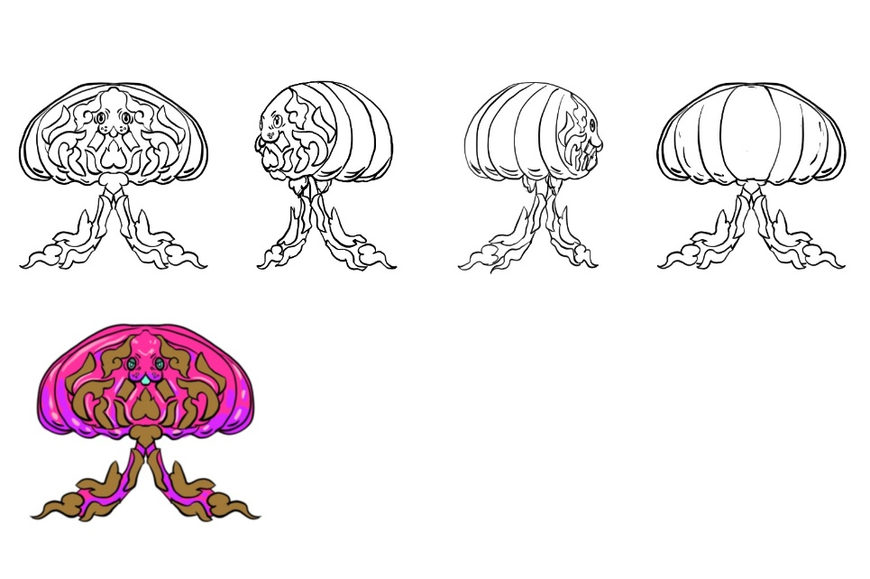
ชื่อและแนวคิดของตัวละคร
“พรายรวงคำ” เป็นชื่อที่สร้างขึ้นสำหรับคาแรคเตอร์ โดยนำคำว่า “พราย” มาเชื่อมกับประกายแสงและความลึกลับของภูต “รวง” สื่อถึงการเติบโต และ “คำ” เชื่อมโยงกับสีทองของลวดลายคำล้านนา ตัวละครเป็นภูตแฟรี่รูปลักษณ์แมงกะพรุน ผู้ดูแลสายธารแห่งความทรงจำและพาลวดลายที่ถูกมองผ่านให้กลับมามีชีวิตอีกครั้ง
แรงบันดาลใจและรูปลักษณ์
การออกแบบนำโครงสร้างของ ลายพุ่มข้าวบิณฑ์ก้านแย่ง ตามแนวคิดที่ผู้สร้างระบุ มาผสานกับรูปทรงและจังหวะการเคลื่อนไหวของแมงกะพรุน โดยใช้แกนกลาง ความสมมาตร และเส้นที่แตกแขนงเป็นต้นทางในการสร้างร่างกายของภูต
จากภาพ ส่วนศีรษะแผ่โค้งคล้ายร่มแมงกะพรุน ภายในมีใบหน้าขนาดเล็กและรูปทรงลายที่โอบล้อมอย่างสมมาตร ส่วนล่างทอดยาวเป็นสายโค้งคล้ายหนวด ซึ่งต่อเนื่องจากลำตัวและแตกปลายอย่างอ่อนช้อย ลวดลายจึงเป็นโครงสร้างของตัวละครที่ช่วยกำหนดทั้งรูปร่างและการเคลื่อนไหว
สีชมพูและม่วงสื่อถึงความอ่อนโยนกับบรรยากาศมหัศจรรย์ สีทองเชื่อมโยงกับต้นทางของงานลายคำ ส่วนดวงตาสีเขียวสร้างจุดเด่นและสื่อถึงพลังชีวิต ทั้งหมดเป็นความหมายที่กำหนดขึ้นในการออกแบบครั้งนี้
เรื่องราวของพรายรวงคำ
ในโลกแฟนตาซีที่ซ่อนอยู่ภายในลวดลายคำ มีสายธารแห่งแสงไหลผ่านเส้นก้านและพุ่มลายทุกคืน สายธารนี้เก็บรักษาความทรงจำของผู้สร้างลวดลายเอาไว้ แต่บริเวณที่ไม่มีใครหยุดมอง แสงจะค่อย ๆ จางลง จนเส้นลายหลับใหลอยู่ในความเงียบ
คืนหนึ่ง หยดน้ำจากสายธารตกลงกลางพุ่มลายสีทอง ประกายเล็ก ๆ ไหลแยกไปตามก้าน ก่อนรวมตัวเป็นภูตที่มีศีรษะโค้งมนและสายหนวดยาวพลิ้วไหว ภูตน้อยลืมตาขึ้นพร้อมแสงสีเขียวอ่อน และได้รับชื่อว่า “พรายรวงคำ”
พรายรวงคำไม่มีปีก แต่ลอยตัวได้ด้วยการหุบและแผ่ส่วนศีรษะอย่างช้า ๆ สายหนวดของเธอจะวาดเส้นแสงตามจังหวะการเคลื่อนที่ ทุกครั้งที่สัมผัสลวดลายซึ่งหลับใหล เส้นก้านจะเริ่มขยับ พุ่มลายจะค่อย ๆ คลี่ออก และความทรงจำที่ซ่อนอยู่จะปรากฏเป็นภาพแสงรอบตัว
วันหนึ่ง เธอพบลวดลายเล็ก ๆ อยู่สูงเหนือทางเดิน ไม่มีผู้ใดเงยหน้ามองมานานจนแสงของมันเกือบดับ พรายรวงคำจึงประคองประกายสุดท้ายไว้ แล้วพามันลอยลงมาเป็นเงาสะท้อนบนผิวน้ำ เด็กคนหนึ่งเห็นเส้นสีทองเคลื่อนไหว จึงเงยหน้าขึ้นตามแสง และได้พบต้นทางของลวดลายนั้นเป็นครั้งแรก
นับแต่นั้น พรายรวงคำเดินทางไปตามมุมสูง ข้างประตู และพื้นที่เงียบสงบ เพื่อพาเรื่องราวของลวดลายออกมาพบผู้คน เธอเชื่อว่า การมองเห็นสิ่งเล็ก ๆ ด้วยความใส่ใจ คือจุดเริ่มต้นของการรักษาความทรงจำ
บุคลิก พลัง และความเชื่อในเรื่อง
พรายรวงคำอ่อนโยน ช่างสังเกต และขี้อายเล็กน้อย เมื่อรู้สึกปลอดภัย เธอจะเปล่งแสงสีชมพูสดใสและว่ายวนเป็นวงช้า ๆ พลังของเธอคือการปลุกเส้นลายให้เคลื่อนไหว และใช้สายหนวดเชื่อมประกายที่กระจัดกระจายให้กลับเป็นรูปทรงสมบูรณ์
ความหมายของสีและความเชื่อในเรื่อง
สีชมพูและสีม่วงที่ใช้เป็นสีหลักของพรายรวงคำ สื่อถึงความอ่อนโยน ความเมตตา จินตนาการ และพลังลึกลับของภูตแฟรี่ สีทองซึ่งปรากฏตามเส้นลวดลายเชื่อมโยงกับความงดงามของลายคำล้านนา อีกทั้งเป็นตัวแทนของคุณค่า ความทรงจำ และภูมิปัญญาที่ได้รับการสืบทอด ส่วนดวงตาสีเขียวสื่อถึงธรรมชาติ การเจริญเติบโต และพลังชีวิตที่ช่วยปลุกลวดลายให้กลับมาเคลื่อนไหวอีกครั้ง
ตามความเชื่อที่สร้างขึ้นภายในเรื่อง พรายรวงคำเป็นภูตผู้พิทักษ์ลวดลายและความทรงจำ สามารถรวบรวมประกายแสงจากลวดลายที่กำลังเลือนหาย แล้วทำให้เส้นลายเหล่านั้นกลับมาส่องสว่าง ผู้ที่ได้พบพรายรวงคำจะได้รับ “ประกายแห่งการมองเห็น” ซึ่งช่วยให้มองเห็นคุณค่าของสิ่งเล็ก ๆ ที่เคยมองข้าม ตัวละครจึงเป็นสัญลักษณ์ของการอนุรักษ์ การเติบโต และการเชื่อมโยงมรดกทางวัฒนธรรมจากอดีตสู่ปัจจุบัน

